嘉義縣太保市新埤國小108學年度食農教育活動成果
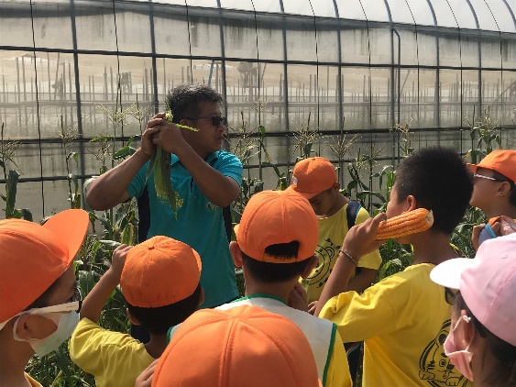 | 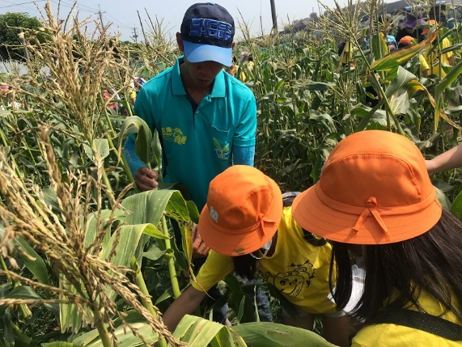
介紹玉米品種及如何種植 | 體驗採玉米
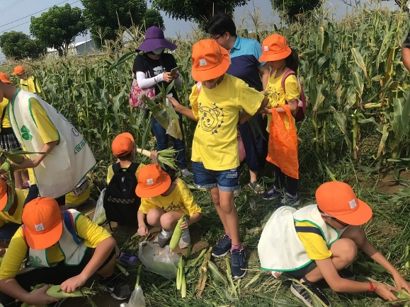 | 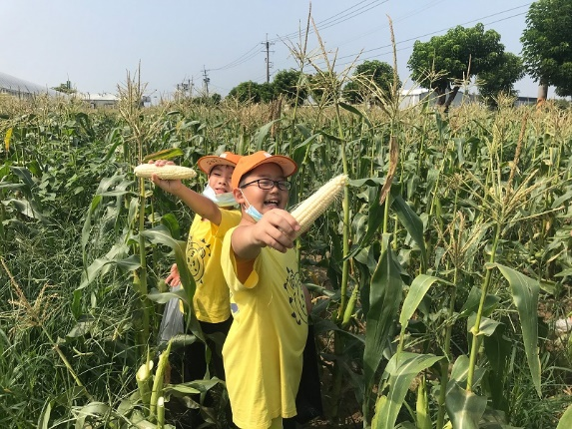
採完玉 撥開外頭層層包覆的玉米葉 | 我採的玉米大又漂亮
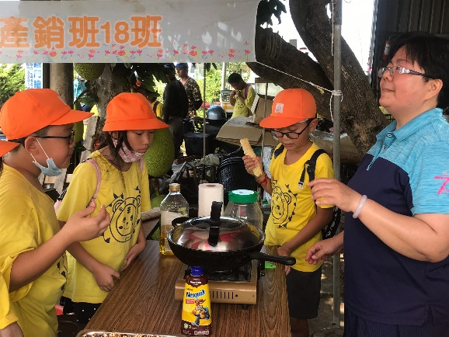 | 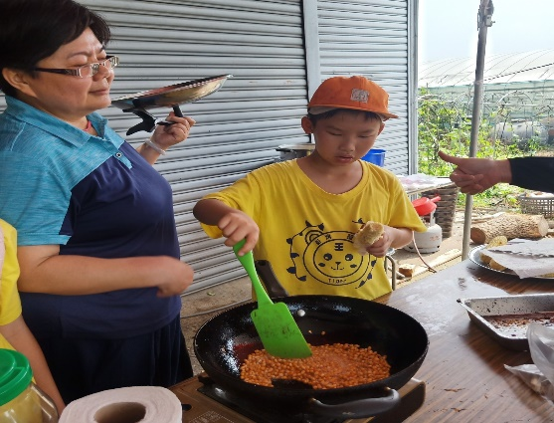
來喔~來做爆米花 | 我也來體驗一下
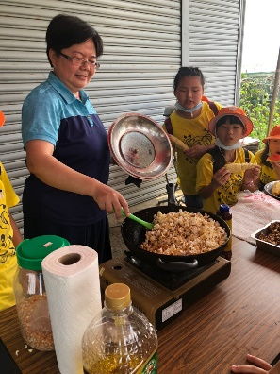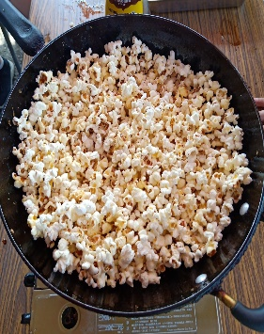 | 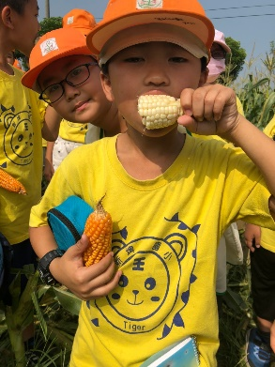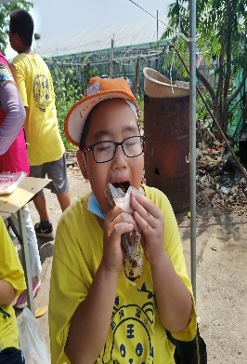
爆~爆~~爆米花 | 甜玉米 爆米花 請享用

